Лабораторная работа №1
Тема: Линейные вычислительные процессы.
Цель: Организовать вычислительные процессы при помощи компилятора Pascal.
Оборудование: ПК, компилятор Pascal.

1 Задача:
Вычислить
$$c=\frac{a+\left|b-\sin{(a+b)}\right|}{3-\left|b+\frac{\ln{(a+b)}}{1+\sin{(a+b)}}\right|}$$
Математическая модель:
$$c=\frac{a+\left|b-\sin{(a+b)}\right|}{3-\left|b+\frac{\ln{(a+b)}}{1+\sin{(a+b)}}\right|}$$
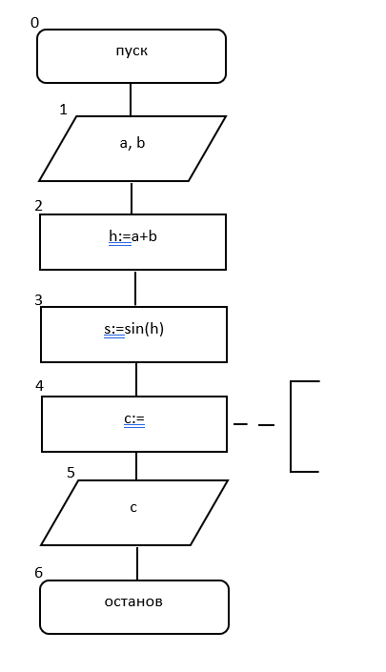
Блок схема
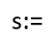
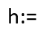
с:=
$$\left(a+Abs\left(b-s\right)\right)/(3-Abs\left(b+{Ln\left(h\right)}/{(1+s}\right)))$$
Список идентификаторов
имя | тип | смысл
a | integer | Входная переменная
b | integer | Входная переменная
h | integer | Промежуточная переменная
s | real | Промежуточная переменная
c | real | Результирующая переменная

Программа
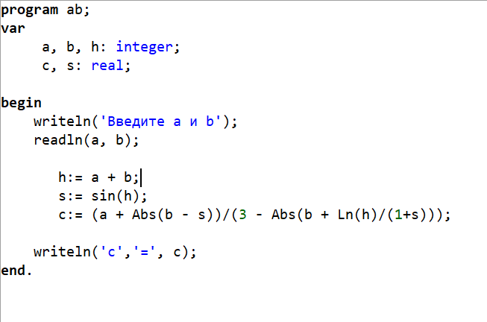
Результат выполненной работы
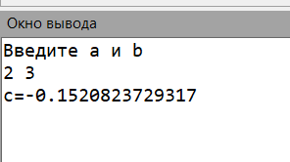
Анализ:
Для реализации действий над данным равенством были введены промежуточные переменные для оптимизации процесса вычисления.

2 Задача:
Ввести трехзначное число а. Поменять крайние цифры числа местами.

Математическая модель:
$$c=d*100+e*10+b$$
c – результат трехзначного числа а, у которого поменяли крайние цифры местами.
d – единицы трехзначного числа a.
e – десятки трехзначного числа а.
b – сотни трехзначного числа а.


Блок схема

а

b:= a div 100

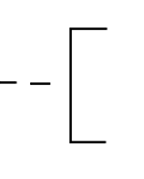
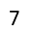
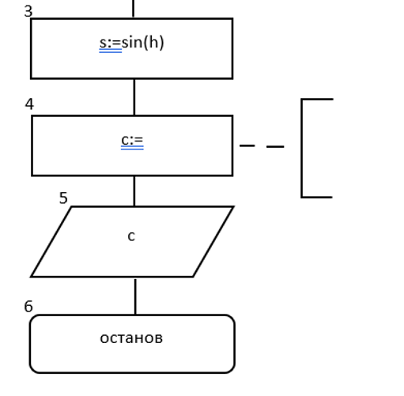
с:=
с
5
4
d*100 + e*10 + b
(a div 10) mod 10
d:= a mod 10
e:=
Список идентификаторов
имя | тип | смысл
a | integer | Входная переменная
b | integer | Промежуточная переменная
e | integer | Промежуточная переменная
d | integer | Промежуточная переменная
c | integer | Результирующая переменная

Программа
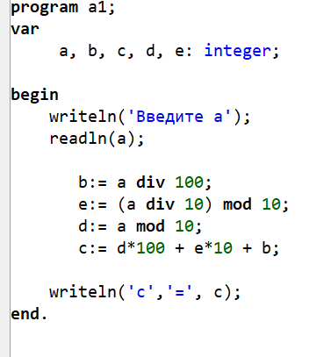

Результат выполненной работы
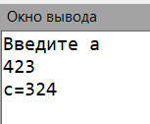

Анализ: для реализации данной задачи были использованы операции div и mod, чтобы трехзначное число можно было поделить на его составляющие (цифры) , в следствии чего производилась их замена.

Вывод: В ходе лабораторной работы были введены промежуточные переменные для оптимизации решения задач. Также для решения 1 задачи было важно определить тип данных у заданных переменных, так как при работе с функциями sin() и ln() и др. в Pascal компилятор может выдавать ошибку.

